TECNOLÓGICO DE ESTUDIOS SUPERIORES DE IXTAPALUCA
INGENIERÍA EN SISTEMAS COMPUTACIONALES

REDES NEURONALES ARTIFICIALES

Segundo parcial · Actividad 1

DEL PERCEPTRÓN A LA RETROPROPAGACIÓN
Investigación y análisis teórico

Docente:
Ing. Esteban Ramírez de la Rosa

Integrantes:
Espitia Zavala Gerardo
Olvera Rodríguez Bruno

Semestre: 9.º Grupo: 1951

Octubre de 2026






ÍNDICE DE CONTENIDO
INTRODUCCIÓN (I) 6
JUSTIFICACIÓN 6
OBJETIVOS 6
1. PERCEPTRÓN SIMPLE Y REGLA DE ROSENBLATT 6
2. LIMITACIÓN DE LA FUNCIÓN XOR 7
3. REDES MULTICAPA Y RETROPROPAGACIÓN 8
4. ESTUDIOS CIENTÍFICOS DE APLICACIÓN (2024) 9
5. CONCLUSIONES INDIVIDUALES 10
REFERENCIAS 11

ÍNDICE DE IMÁGENES
Figura 1. Esquema conceptual del perceptrón simple 6
Figura 2. Distribución lógica de XOR 7
Figura 3. Arquitectura multicapa propuesta para XOR 8

INTRODUCCIÓN
Las redes neuronales artificiales aprenden relaciones entre entradas y salidas. El perceptrón simple utiliza fronteras lineales, pero funciones como XOR requieren transformaciones no lineales. Esta investigación explica la regla de Rosenblatt, demuestra la limitación de XOR y describe cómo las capas ocultas y la retropropagación superan esa restricción.

JUSTIFICACIÓN
XOR conecta fundamentos matemáticos y programación en Python con cuatro ejemplos verificables. Su estudio ayuda a distinguir las limitaciones de arquitectura de las dificultades del entrenamiento y permite relacionar la teoría con aplicaciones recientes.

OBJETIVOS
Objetivo general. Analizar la evolución del perceptrón simple hacia las redes neuronales multicapa, explicando la separabilidad lineal y el papel de la retropropagación mediante el caso de la función XOR.
Objetivos específicos. (1) Describir la estructura y la regla de aprendizaje del perceptrón; (2) demostrar la imposibilidad de clasificar XOR con una sola frontera lineal; (3) explicar las capas ocultas, activaciones y actualización de pesos; y (4) examinar dos aplicaciones científicas recientes.

1. PERCEPTRÓN SIMPLE Y REGLA DE ROSENBLATT
El perceptrón recibe entradas x₁, …, xₙ; a cada una le asigna un peso wᵢ, suma un sesgo b y calcula z = Σ(wᵢxᵢ) + b. Una función escalón produce la clase predicha: ŷ = 1 si z ≥ 0 y ŷ = 0 en caso contrario. Su superficie de decisión, w·x + b = 0, es una recta en dos dimensiones (Rosenblatt, 1958).
Figura 1. Esquema conceptual del perceptrón simple
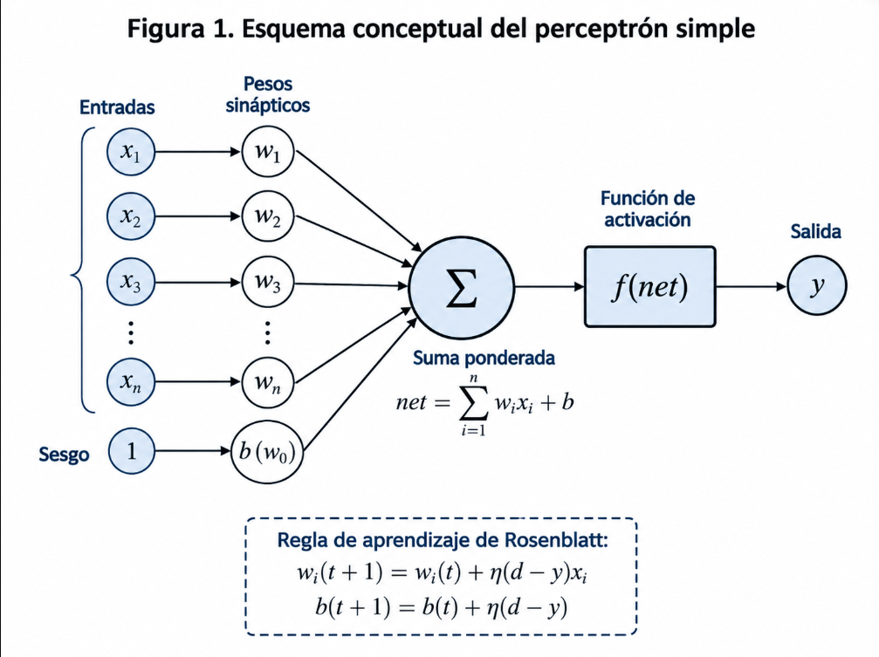
La regla supervisada de actualización es wᵢ ← wᵢ + η(y − ŷ)xᵢ y b ← b + η(y − ŷ), con η > 0 como tasa de aprendizaje. Si los ejemplos son separables linealmente, el algoritmo de perceptrón puede encontrar una frontera que los clasifique; si no lo son, no existe una elección de pesos y sesgo capaz de clasificarlos perfectamente.

2. LIMITACIÓN DE LA FUNCIÓN XOR
XOR (OR exclusivo) vale uno cuando las entradas binarias son diferentes y cero cuando son iguales. Sus cuatro combinaciones son (0,0)→0, (0,1)→1, (1,0)→1 y (1,1)→0. En el plano, los puntos positivos ocupan esquinas opuestas; una única recta no puede separarlos de ambos puntos negativos.
Figura 2. Distribución lógica de XOR
Demostración matemática. Si el perceptrón usa la condición w₁x₁ + w₂x₂ + b ≥ 0 para predecir 1, las etiquetas XOR exigen simultáneamente: b < 0 para (0,0); w₂ + b ≥ 0 para (0,1); w₁ + b ≥ 0 para (1,0); y w₁ + w₂ + b < 0 para (1,1).
Al sumar las dos desigualdades positivas se obtiene w₁ + w₂ + 2b ≥ 0, es decir, w₁ + w₂ + b ≥ −b. Como b < 0, resulta −b > 0 y, por tanto, w₁ + w₂ + b > 0, lo cual contradice la cuarta condición. Ninguna combinación de pesos y sesgo satisface los cuatro casos. La limitación es de representación del modelo, no simplemente de tiempo de entrenamiento.
Modificar la tasa de aprendizaje no elimina la frontera lineal: XOR requiere una arquitectura capaz de representar decisiones no lineales (Minsky & Papert, 1969).
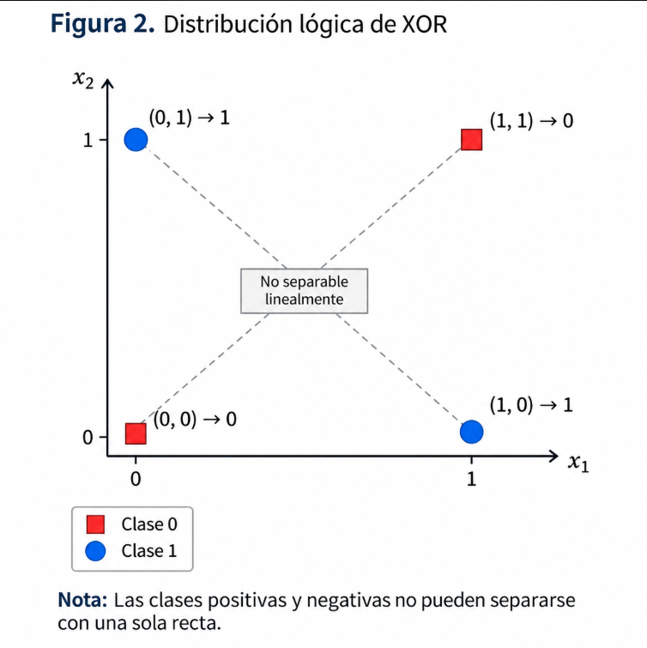

3. REDES MULTICAPA Y RETROPROPAGACIÓN
Un perceptrón multicapa (MLP) contiene una capa de entrada, una o más capas ocultas y una capa de salida. En cada capa se aplica una transformación afín seguida de una función de activación: a⁽ˡ⁾ = f(W⁽ˡ⁾a⁽ˡ⁻¹⁾ + b⁽ˡ⁾). Funciones no lineales como sigmoide, tanh o ReLU evitan que la composición de capas se reduzca a otra transformación lineal. Para XOR se propone la arquitectura 2–2–1: dos entradas, dos neuronas ocultas y una salida sigmoide.
Figura 3. Arquitectura multicapa propuesta para XOR
Una demostración constructiva usa neuronas ocultas de tipo escalón para calcular h₁ = OR(x₁,x₂) y h₂ = NAND(x₁,x₂); la salida obtiene AND(h₁,h₂), equivalente a XOR. Por ejemplo: h₁ = H(x₁+x₂−0.5); h₂ = H(−x₁−x₂+1.5); ŷ = H(h₁+h₂−1.5), donde H(z)=1 si z≥0. Esta construcción muestra la capacidad representacional de una capa oculta; para entrenar mediante gradientes se prefieren activaciones diferenciables o subdiferenciables.
En el paso hacia adelante (forward pass) la red obtiene ŷ; después se calcula una función de pérdida L(y, ŷ), por ejemplo entropía cruzada binaria. La retropropagación aplica la regla de la cadena para calcular ∂L/∂W y ∂L/∂b desde la salida hasta las capas anteriores. Finalmente, el descenso por gradiente actualiza W ← W − η∂L/∂W y b ← b − η∂L/∂b. Este procedimiento se popularizó para redes multicapa gracias a Rumelhart et al. (1986).
La tasa de aprendizaje controla el tamaño de cada actualización y las épocas son pasadas completas por los datos. En la Actividad 2 se compararán tasas mediante curvas de pérdida. Por tener solo cuatro casos, XOR no permite demostrar generalización a datos externos.
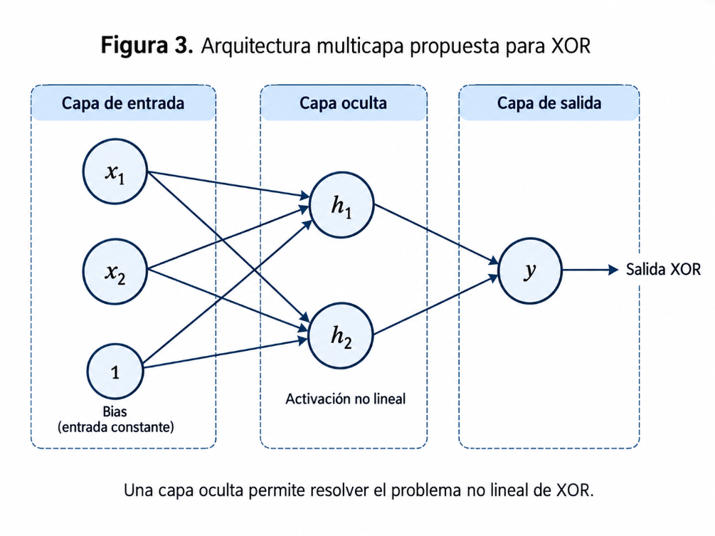

4. ESTUDIOS CIENTÍFICOS DE APLICACIÓN (2024)
Caso 1. Przybyła-Kasperek y Marfo (2024), PLOS ONE. Problema: clasificar registros tabulares distribuidos entre distintas fuentes, con atributos no idénticos. Arquitectura: varias redes MLP locales entrenadas con las tablas disponibles; sus predicciones se combinan mediante agregación ponderada y se reentrena un modelo global con objetos compartidos. Resultados: los autores reportan una mejora promedio de 15 % en exactitud y 12 % en exactitud balanceada frente a los métodos de comparación. Esos porcentajes son mejoras relativas reportadas en su evaluación, no una exactitud universal. La principal diferencia respecto de XOR es la heterogeneidad y complejidad de datos reales (Przybyła-Kasperek & Marfo, 2024).
Caso 2. Debbarma et al. (2024), comunicación IEEE. Problema: clasificación de conjuntos de datos de diagnóstico y del conjunto Iris. Arquitectura: perceptrón multicapa entrenado con una estrategia que combina retropropagación y el optimizador Prairie Dog Optimization (PDO), comparada con métodos de optimización alternativos. Resultados reportados: 97.30 % de exactitud en Iris, 82.6 % en diabetes y 96.41 % en cáncer de mama. El registro bibliográfico consultado no permite confirmar la cantidad exacta de neuronas de cada capa; por ello no se atribuye una configuración numérica no verificada. Estos valores pertenecen a conjuntos distintos y no deben compararse directamente entre sí (Debbarma et al., 2024).
Análisis crítico. Ambos estudios ilustran que el MLP es una familia de modelos adaptable, no una arquitectura fija. El primero prioriza la integración de información dispersa y el segundo modifica la optimización del entrenamiento. Su desempeño no depende exclusivamente del uso de capas ocultas: influye la preparación de datos, la estrategia de entrenamiento, el protocolo de prueba y la métrica elegida. La función XOR es un punto de partida didáctico, no una validación de rendimiento en aplicaciones clínicas o industriales.

5. CONCLUSIONES INDIVIDUALES
Espitia Zavala Gerardo. El análisis de XOR me permitió entender que un perceptrón simple puede aprender reglas lineales, pero no todas las relaciones lógicas. La contradicción entre desigualdades demuestra que el problema no se corrige entrenando durante más tiempo. Considero que conocer primero la capacidad de la arquitectura es indispensable antes de ajustar sus parámetros en Python.
Olvera Rodriguez Bruno. Identifiqué que las capas ocultas, junto con activaciones no lineales, permiten representar funciones que un perceptrón no puede resolver. También comprendí que la retropropagación no es una arquitectura, sino el procedimiento que transmite gradientes y ayuda a modificar los pesos. Los artículos muestran por qué deben evaluarse tanto el diseño de la red como los resultados.

REFERENCIAS
Debbarma, T., Shaikh, A., Tarafdar, A., Baidya, A., Majumder, P., & Bera, U. K. (2024). Enhancing multi-layer perceptron training with Prairie Dog Optimizer: Advancing classification accuracy in medical diagnostics. IEEE. https://doi.org/10.1109/SILCON63976.2024.10910597
Minsky, M., & Papert, S. (1969). Perceptrons: An introduction to computational geometry. MIT Press.
Przybyła-Kasperek, M., & Marfo, K. F. (2024). A multi-layer perceptron neural network for varied conditional attributes in tabular dispersed data. PLOS ONE, 19(12), e0311041. https://doi.org/10.1371/journal.pone.0311041
Rosenblatt, F. (1958). The perceptron: A probabilistic model for information storage and organization in the brain. Psychological Review, 65(6), 386–408. https://doi.org/10.1037/h0042519
Rumelhart, D. E., Hinton, G. E., & Williams, R. J. (1986). Learning representations by back-propagating errors. Nature, 323, 533–536. https://doi.org/10.1038/323533a0
Declaración de apoyo tecnológico: se utilizó ChatGPT (OpenAI) como apoyo para la creación de las imágenes.

